C:\Users\user\Desktop\Asset 2.png**보도자료**

|  |  |  |  |  |  |  |  |
| --- | --- | --- | --- | --- | --- | --- | --- |
| 제공일자 : | 2019년 9월 30일(월) | | | | **팀장** | **고장환** | 02)2189-0961  (010-5001-6978) |
| 담당부서 : | 현대성우쏠라이트㈜ 홍보팀 | | | |
|  |  |  |
| 사진없음 □ | | 사진있음 ■ | 매수: 3매 |  | **차장** | **마성민** | 02)2189-0964  (010-7195-5311) |

|  |
| --- |
| **“쏠라이트 인디고 레이싱, 2019 블랑팡 지티 월드 챌린지 아시아 시즌 준우승”**  - 쏠라이트 인디고 레이싱팀 한국 최초 국제 경기 종합 2위… 시즌 최고 성적 달성  - 최명길 드라이버, 드라이버 챔피언십 거머쥐어 |

쏠라이트 인디고 레이싱이 2019 블랑팡 지티 월드 챌린지 아시아(Blancpain GT World Challenge Asia, 이하 블랑팡 지티) 시리즈에서 종합 드라이버 순위 1등, 종합 팀 순위 2등을 차지했다.  
  
27일(금)부터 28일(토)까지 이틀간 중국 상하이 인터내셔널 서킷에서 열린 시즌 마지막 레이스에서 최명길(Roelof Bruins) 및 마누엘 메츠거(Manuel Metzger) 듀오가 11라운드 4위, 12라운드 5위를 기록해 시즌 최고 성적을 갱신했다.  
  
지난 6개월간 펼쳐진 2019 블랑팡 지티 시리즈에서 총 4번 포디움(3위 내 입상)에 오른 쏠라이트 인디고 레이싱은 한국팀 최초 드라이버 부문 종합 우승이라는 쾌거를 이루었다. 159점으로 1위를 차지한 최명길 드라이버는 2009년에 인디고 레이싱팀에 입단하여 팀의 전폭전인 지원 아래 현재는 인디고 레이싱팀의 감독을 겸직 중이다.  
  
쏠라이트 인디고 레이싱은 GT3 차량 한 대로 출전해 시즌 종합 준우승을 차지한 점에서 높이 평가되고 있다. 블랑팡 지티 시리즈 규정상 한 팀당 최대 3대 차량까지 출전할 수 있어 출전 차량이 많을수록 팀 종합 순위가 유리해진다. 때문에 오직 1대 차량으로 163점을 획득하고 종합 2위를 석권한 쏠라이트 인디고 레이싱은 우수한 팀 운영 능력을 입증한 셈이다.  
  
최명길 감독 겸 드라이버는 “미캐닉, 팀 스태프, 드라이버 모두 우승이라는 간절한 목표를 향해 노력한 덕에 최고의 성적을 낼 수 있었다”며 “국제대회에 참가할 수 있도록 지원해준 현대성우그룹에 감사의 뜻을 전한다”고 말했다.  
  
현대성우그룹은 국내 모터스포츠의 발전과 한국의 레이싱을 해외에 알리고자 한 노력이 이번 국제경기에서 결실을 맺은 것 같다며 이번 레이싱 결과로 한계를 넘어서는 모습을 보여드린 것처럼, 신기술 및 신제품 개발에도 지속적으로 도전해 기업 가치를 이어 나가겠다고 밝혔다.  
  
한편 1997년에 창단되어 20년간 국내 레이싱 경기를 섭렵한 쏠라이트 인디고 레이싱은 2018년부로 국제 레이싱 대회에 도전장을 내밀었다. TCR 아시아 및 블랑팡 지티 시리즈에서 유일한 대한민국 레이싱팀으로 데뷔 2년만에 뛰어난 성적까지 선보여 국내외 모터스포츠 관계자들의 이목을 한 몸에 받고 있다.

[자료사진1]

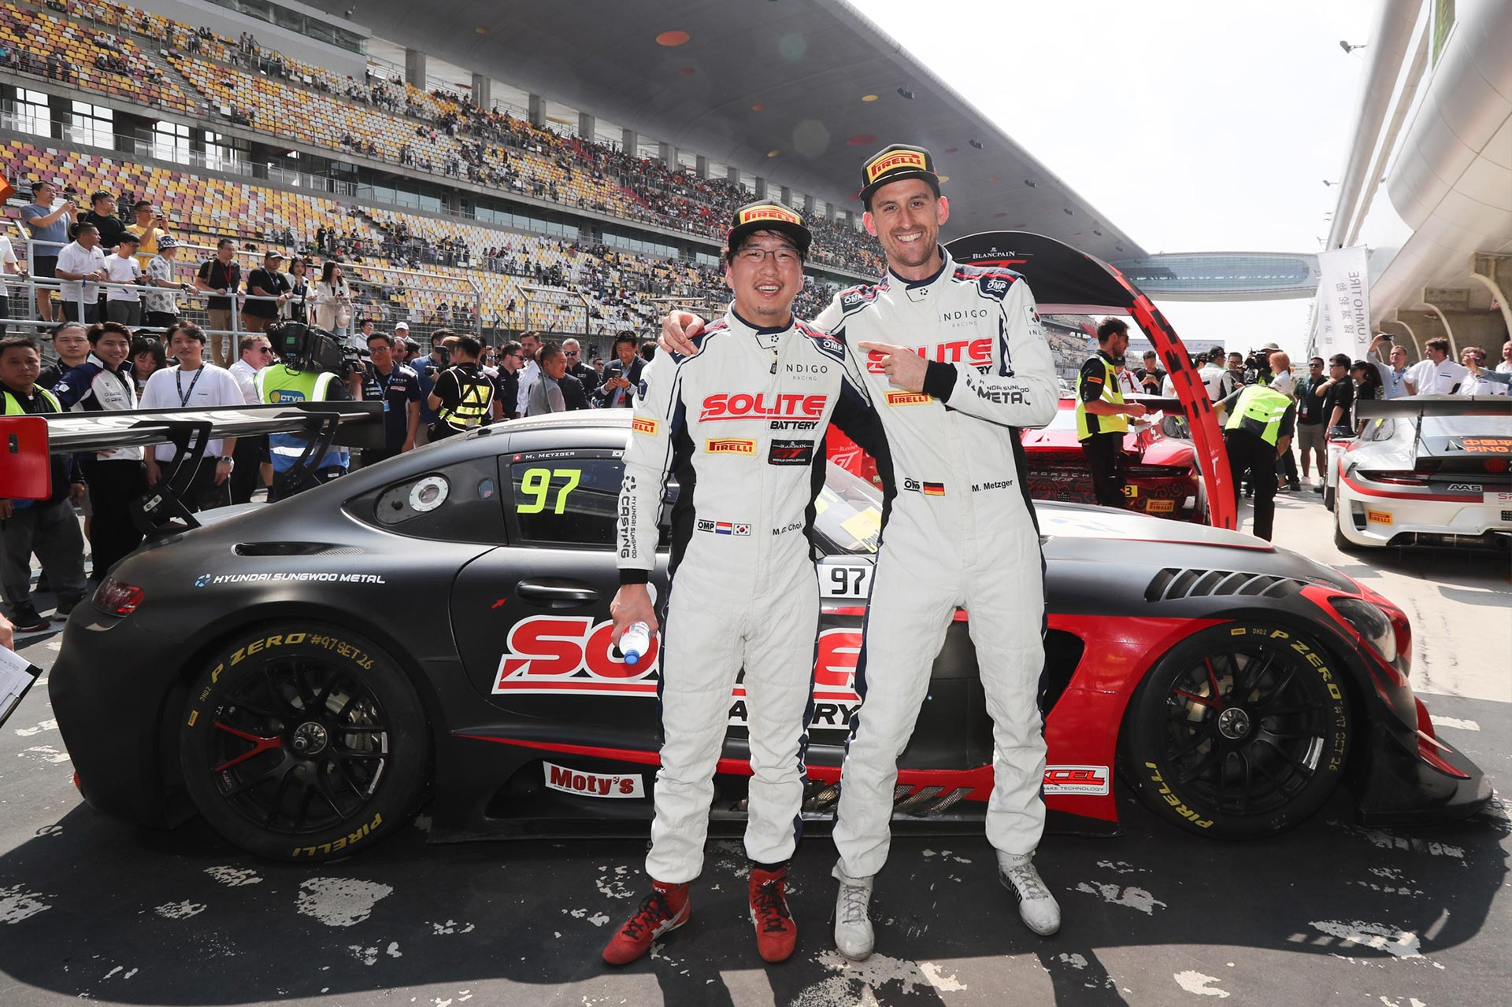

**<쏠라이트 인디고 레이싱 최명길 및 마누엘 메츠거 드라이버>**

[자료사진2]

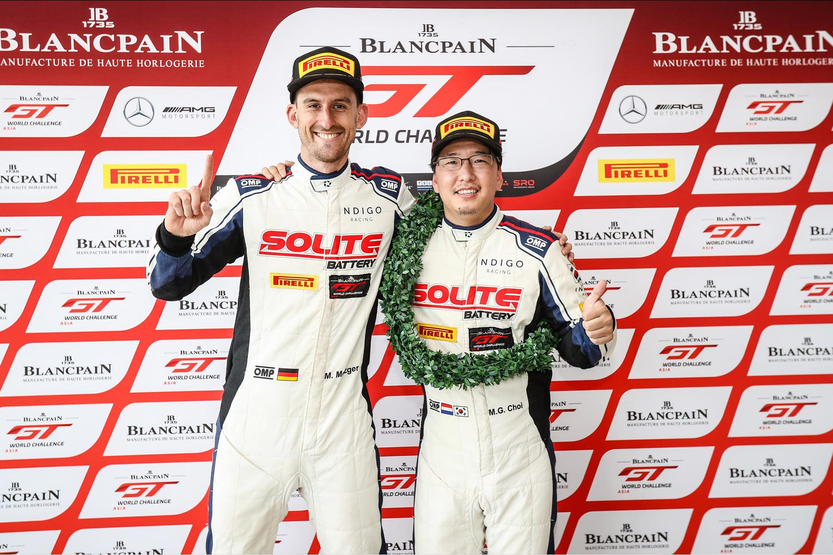

**<쏠라이트 인디고 레이싱 최명길 및 마누엘 메츠거 드라이버>**

[자료사진3]

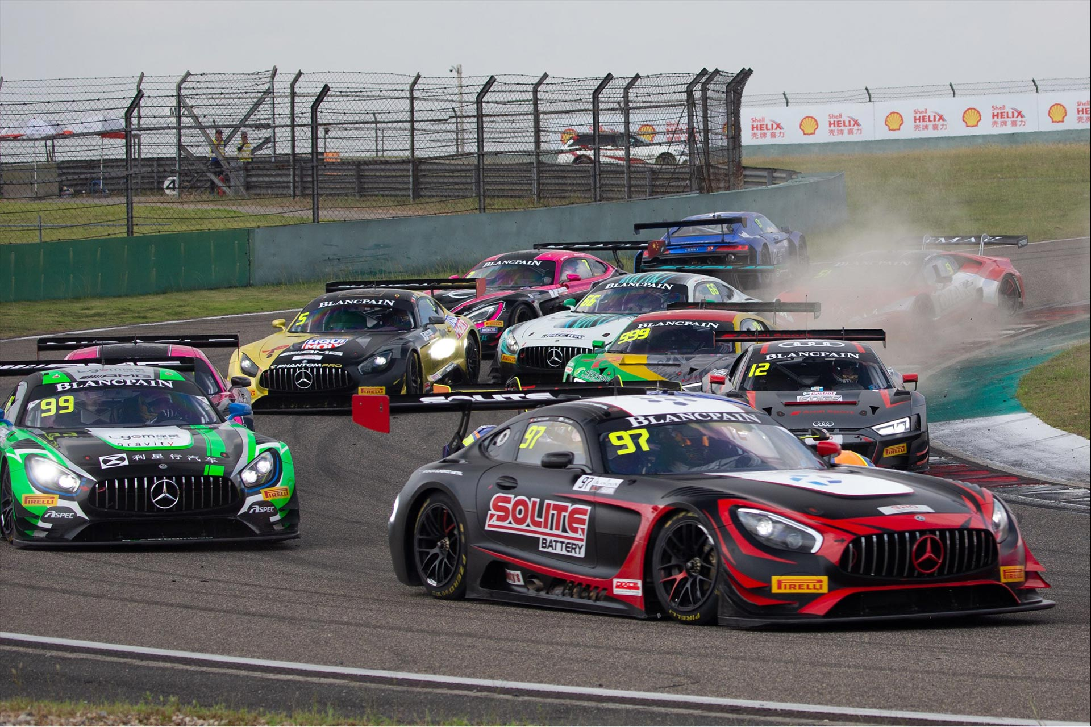

**<쏠라이트 인디고 레이싱 메르세데스-AMG GT3 차량 >**